**Jesús, ruptura y armonía con la fe de Israel**

*Homilía del 15° Domingo Ordinario B*

[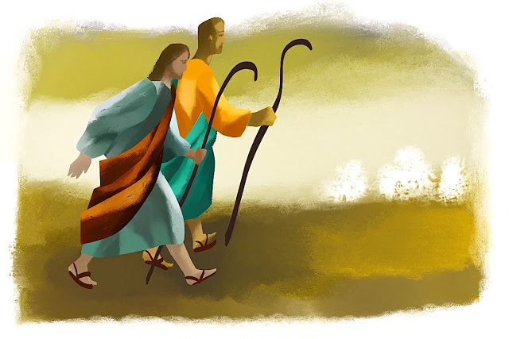](https://3.bp.blogspot.com/-QCIdFtduifw/W0ND6Vfd9qI/AAAAAAAAJSA/zwnz54bWHyMKlE0QtH3iF9kbCEjvYKRrgCLcBGAs/s1600/de-dos-en-dos1.jpg)

*Al mandar a los discípulos de dos en dos, Jesús toma una nueva estrategia para hacer el anuncio del Reino de Dios, rechazado por el sistema religioso de su pueblo. La única fuerza de los apóstoles será el anuncio que llevan. Leer Marcos 6, 7-13*

<http://pquiacristoredentor.blogspot.com/2018/07/15ordb-jesus-ruptura-y-armonia-con-la.html>

**1.Antiguo y Nuevo Testamento**

Cuando uno mira el libro de la Palabra, la Biblia, y ve que se divide en dos partes muy claramente, lo que es el Antiguo Testamento y el Nuevo Testamento, no termina de darse cuenta lo que significan esas dos partes históricamente, o sea qué ruptura hubo allí, qué proceso llevó a que haya dos partes así tan netamente distintas como son el Antiguo y el Nuevo Testamento. Y justamente, eso que nosotros podemos ir viendo como algo que es armónico, porque Jesús al traer la Buena Noticia del Reino, todo lo del Antiguo Testamento empieza a tener un sentido mucho más pleno, más claro, sin embargo, el comienzo mismo de esta predicación de Jesús, el comienzo mismo de este anuncio, ha sido bastante traumático.

**2. El mayor escollo**

Y esto es lo que aparece allí, en este Evangelio que venimos leyendo, que es el primero de todos históricamente, el de Marcos, y que nos va narrando lo que va experimentando Jesús en su mismo pueblo, en su misma zona, allí en la Galilea, que tiene algunas peripecias bastante complejas, en especial ante la religión organizada de los judíos, o sea allí es donde encuentra el mayor escollo, allí es donde encuentra la mayor oposición e incluso se siente hasta como “excomulgado” de la propia sinagoga.

Así que fijémonos, como ésto, que parecía algo tan armónico, como lo del Antiguo y Nuevo Testamento, en los hechos empieza a ser bastante difícil de congeniar para Jesús mismo.

**3.Jesús renueva la apuesta**

Jesús, que no se da por vencido, pese a ser rechazado hasta en su propio pueblo, (como vimos la semana pasada), lo vemos hoy que dice, “bueno, ahora hay que salir a evangelizar”, entonces va a enviar a los doce, y los va a enviar de dos en dos, en sentido así de comunidad, que vayan comunitariamente, y también les va a enviar con este detalle: con su poder!, o sea, no van con el poder de ellos, en el sentido de lo que ellos saben, de lo que ellos conocen, de lo que ellos pueden en cuanto a su capacidad de elocuencia, de convencer a nadie, sino con el poder de Jesús.

**4.Tema clave**

[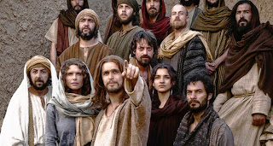](https://1.bp.blogspot.com/-vLDJV5dbolM/W0NK0Qh8zmI/AAAAAAAAJSM/beevuguFVHE0le-cRVZEqsm1I_AFMPTfQCLcBGAs/s1600/jesus-y-sus-discipulos.jpg)

Aquí es donde está el tema que me parece a mí es clave para captar cómo es esto de la Evangelización, porque también nosotros hoy estamos en un mundo bastante hostil al Evangelio; no solamente en cuanto esta situación se da en las personas no creyentes, se da en un mundo refractario en cuanto a que sus costumbres no son por allí, las que aparecen en la Palabra, sino que hasta en nuestros mismos hogares, en nuestra misma realidad, en nuestro mismo entorno, nos encontramos con mucha gente que tiene un rechazo claro hacia el Evangelio, hacia la Iglesia, hacia los ministros, hacia todo lo que significa esto de la estructura religiosa.

**5.Evangelizar hoy**

Y entonces uno dice: yo tengo que llevar el Evangelio en medio de esta realidad, cómo hago? Yo no sé hablar, ellos sí saben hablar; yo no tengo la capacidad, no sé. Y acá está la clave. Nosotros tenemos que Evangelizar con la fuerza de Jesús, no con la nuestra. Ese [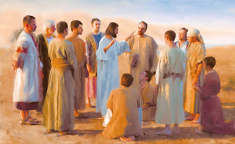](https://3.bp.blogspot.com/-fZfKDGNckNs/W0NLSd7QRDI/AAAAAAAAJSU/7-lON1XkE80J_cFNPcvJaLer931htAmzwCLcBGAs/s1600/Jes%C3%BAs+y+sus+disc%C3%ADpulos.jpg)es el tema que a mí me parece que tiene allí todo el sentido, justamente porque estos hombres, si uno mira la realidad de la comunidad de los apóstoles, eran hombres muy rudos, hombres muy simples, hombres casi analfabetos, que se dedicaban a la pesca, que eran así de profesiones bastante rudas, sin embargo salen al mundo y salen a llevar el Anuncio, y así como Jesús les dice, sin tener más seguridad que la propia Palabra que llevan.

**6. Fuerza de la Palabra**

Nosotros tenemos que volver a retomar la confianza, no en nosotros mismos simplemente, sino en la fuerza que tiene esta Palabra que se nos ha encomendado. Allí está la fuerza de la Evangelización, en la Buena Nueva, porque tiene la fuerza justamente de la Vida Nueva, encierra en sí la Vida Nueva. Y esto es lo que nosotros tenemos que ir descubriendo; justamente porque en un mundo que se nos presenta así, dificultoso, que no parece tan simple anunciar la Palabra, la única fuerza nuestra está allí, en que esto es de Dios, no es nuestro.

**7. El Profeta Amós y nosotros**

Por eso mirando a estos hombres, incluso mirando la primera lectura de hoy, el profeta Amós, que también fue sacado y enviado a anunciar a Israel lo que Dios quiere, aquellos que no quieren saber nada con todo esto, lo quieren echar, lo quieren expulsar, que vaya a Judá a predicar, que se vaya del Pueblo de Israel. Y la defensa que hace Amós es muy simple, “yo, la verdad es que no soy profeta, yo estaba cultivando sicómoros, era pastor del pueblo de Israel y Dios me sacó, me trajo acá y dice: “Profetiza!”.

**8. Anunciar el Evangelio**

[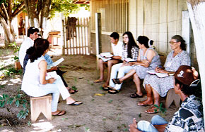](https://4.bp.blogspot.com/-DdCxeipibDc/W0NL2T1DMAI/AAAAAAAAJSc/Bz9eEsdyYlgwXR2nUxZGVjZ0UsdDc2o3wCLcBGAs/s1600/leiturapopularbiblia.jpg)

Nosotros estamos en un lugar determinado, en medio de nuestra familia, de nuestros amigos, de nuestras relaciones, de la gente que nos contactamos, no porque tengamos ninguna capacidad especial, sino que estamos ahí. Bueno, es ahí donde tenemos que anunciar el Evangelio, allí, no en ningún otro lugar, no tenemos que ir a Africa. Acá nomás, donde estamos, nuestro propio lugar, y allí se nos ha encomendado el Anuncio.

**9. No está en nosotros**

Y justamente, la gran esperanza que tiene esto es que no está en nosotros la fuerza ésta. Nos supera, totalmente, porque es la misma Palabra de Dios, Esa es la Palabra que los Apóstoles van a anunciar, y que, como dice el texto: ***“Entonces fueron a predicar, exhortando a la conversión; expulsaron a muchos demonios y sanaron a numerosos enfermos ungiéndolos con óleo.”***Es decir, hicieron un montón de obras, no por ellos mismos, ***“ya no soy yo, es Cristo que vive en mí”.***

**10.Conclusión**

Yo quería pedir en esta celebración por toda la Iglesia, que hoy se encuentra en una crisis profunda, que recupere realmente la esperanza, sabiendo que contamos con la fuerza de Dios que está en su Palabra, y esa Palabra es Palabra que da vida.

**p. Juan José Gravet**

|  |  |
| --- | --- |
|  |  |

https://ssl.gstatic.com/ui/v1/icons/mail/images/cleardot.gif